**Министерство науки и высшего образования Российской Федерации**

ФЕДЕРАЛЬНОЕ ГОСУДАРСТВЕННОЕ АВТОНОМНОЕ ОБРАЗОВАТЕЛЬНОЕ УЧРЕЖДЕНИЕ ВЫСШЕГО ОБРАЗОВАНИЯ

**НАЦИОНАЛЬНЫЙ ИССЛЕДОВАТЕЛЬСКИЙ УНИВЕРСИТЕТ ИТМО**

**ITMO University**

**Отчёт по лабораторной работе 3**

**По дисциплине** Web-программирование

**Тема работы** Отчёт по лабораторной работе 3

**Обучающийся** Садовая Анастасия Романовна

**Факультет** факультет инфокоммуникационных технологий

**Группа** К3321

**Направление подготовки** 11.03.02 Инфокоммуникационные технологии и системы связи

**Образовательная программа** Программирование в инфокоммуникационных системах

**Обучающийся**  Садовая А.Р.

(дата) (подпись) (Ф.И.О.)

**Руководитель**  Марченко Е.В.

(дата) (подпись) (Ф.И.О.)

**СОДЕРЖАНИЕ**

ВВЕДЕНИЕ 3

1 Задания по gulp 4

1.1 Последовательное и параллельное выполнение 4

1.2 Обновление страниц в браузере после изменений 4

2 Форма обратной связи 6

2.1 Написание Dockerfile и docker-compose сервера для php 6

2.2 Написание html формы и css стилей 6

2.3 Обработка формы с помощью php 8

2.4 Отличие get и post 8

3 Wordpress 9

3.1 Написание docker-compose и nginx.conf 9

3.2 Создание сайта с WordPress 10

ЗАКЛЮЧЕНИЕ 11

## **ВВЕДЕНИЕ**

*Цель работы:*

изучить основы использования технологии gulp, познакомиться с языком программирования php, установить и изучить основы WordPress.

## **1 Задания по gulp**

# **1.1 Последовательное и параллельное выполнение**

В gulpfile.js создадим таски для последовательного и параллеьного выполнения. С помощью series tasks: «first», «next serial task» и («parallel task1», «parallel task2») выполняются последовательно. А таски: «parallel task1» и «parallel task2» параллельно с помощью parallel()

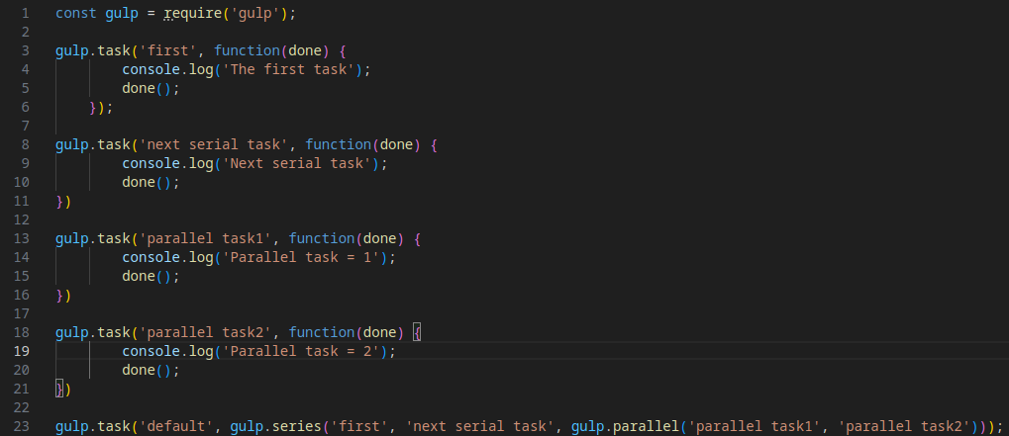Рисунок 1 — Содержание файла gulpfile.js

Результат выполнения:

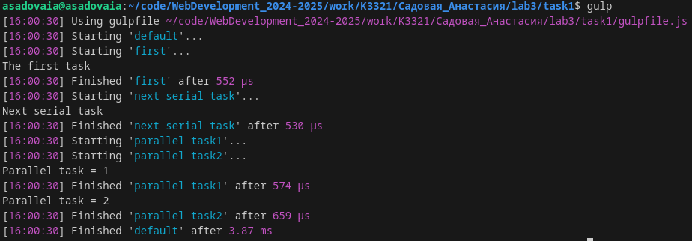Рисунок 2 — Запуск программы gulp

# **1.2 Обновление страниц в браузере после изменений**

Был написан gulpfile.js содержащий task «serve», который проверяет изменения в файлах .html, .js, .css.

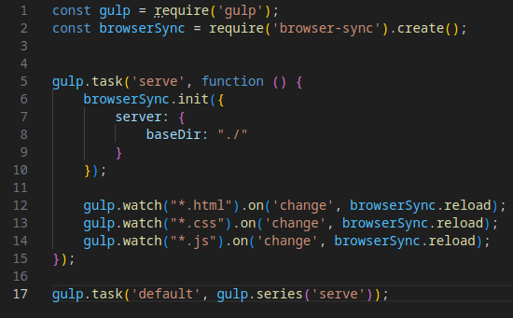

Рисунок 3 — Содержание gulpfile.js

## **2 Форма обратной связи**

# **2.1 Написание Dockerfile и docker-compose сервера для php**

Для работы с php скриптами необходим сервер для обработки файлов. Мы используем fpm и nginx.

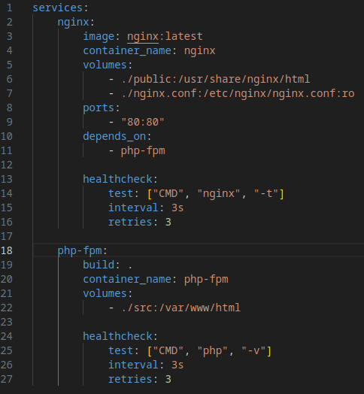

Рисунок 4 — Содержание docker-compose.yaml

# **2.2 Написание html формы и css стилей**

Была написана форма обратной связи с использованием input – полей разного вида: radio, checkbox, text, email. И css стили для кастомизации нашей формы:

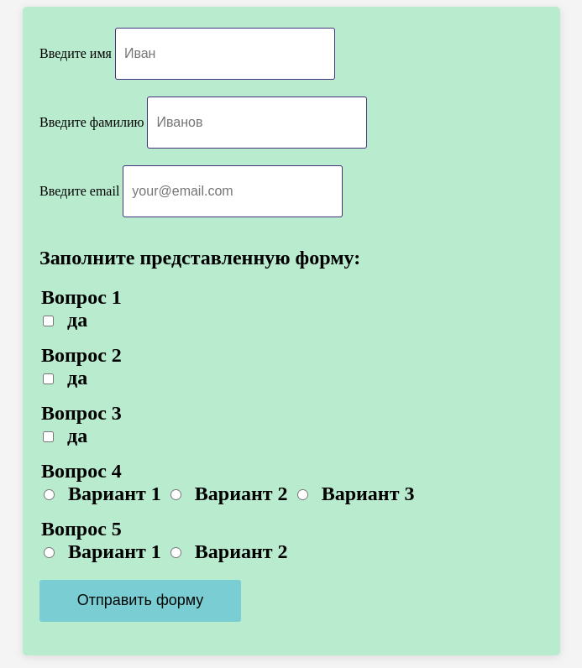

Рисунок 5 — Форма обратной связи

# **2.3 Обработка формы с помощью php**

После отправки формы появляется всплывающее окно с информацией о том, что данные приняты:

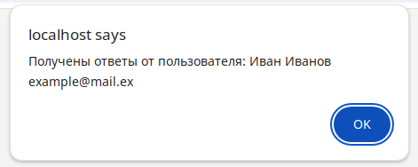

Рисунок 6 — alert

# **2.4 Отличие get и post**

При отправки данных через get они передаются, как query параметры в URL, так как этот вид запроса не содержит тела, потому что как правило используется для получения информации с сервера:

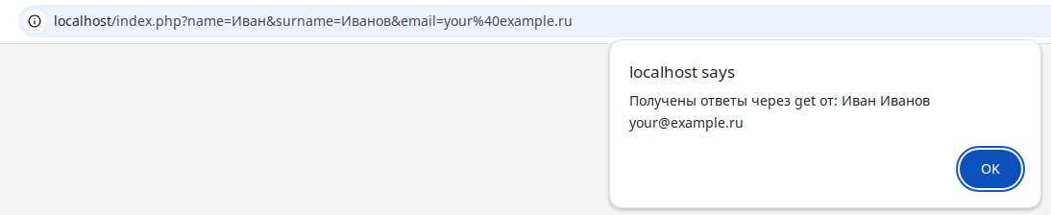Рисунок 7 — Запрос get

При отправки данных через post все параметры передаются в теле запроса:

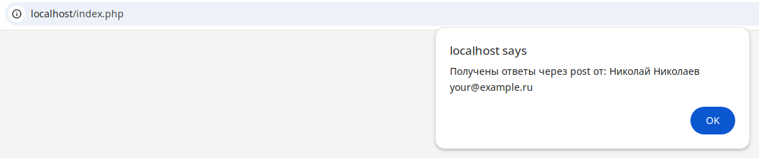Рисунок 8 — Запрос post

## **3 Wordpress**

# **3.1 Написание docker-compose и nginx.conf**

Для запуска wordpress был создан docker-compose.yaml, куда занесены следующие сервисы: bd с MySQL, nginx — веб-сервер, wordpress. Для nginx создан файлик с конфигурацией, где записан домен для нашего будущего сайта test.site. Для запуска выполнена команда docker-compose up -d.

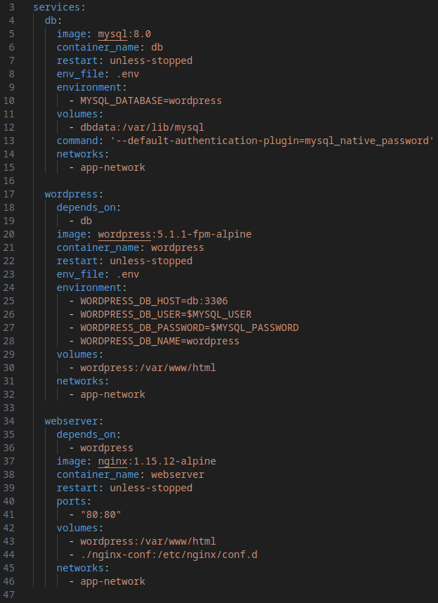

Рисунок 9 – Содержимое docker-compose.yaml

# **3.2 Создание сайта с WordPress**

После запуска докер контейнеров с помощью wordpress был создан следующий простой сайт по адресу test.site:

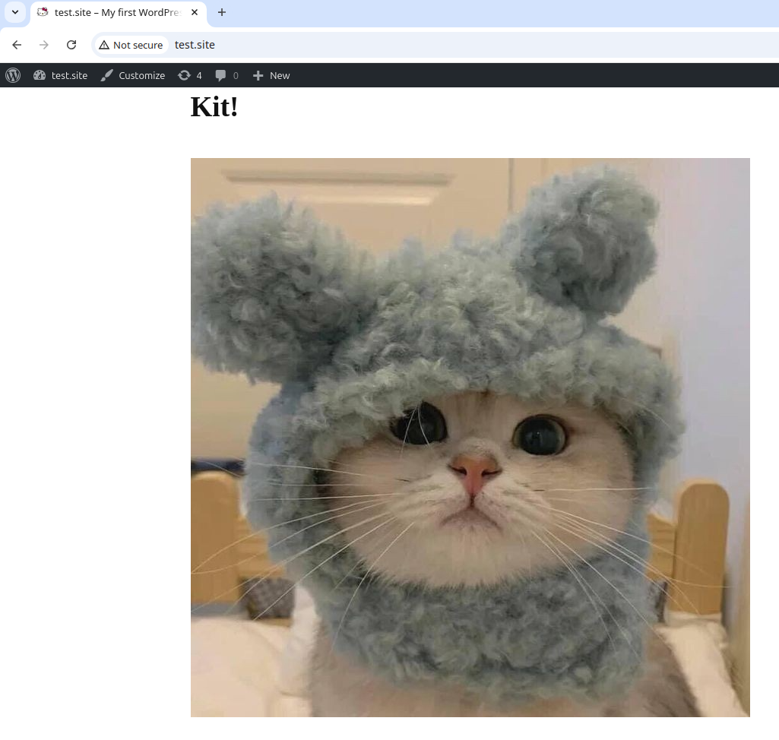Рисунок 10 — test.site

## **ЗАКЛЮЧЕНИЕ**

В процессе выполнения лабораторной работы были освоены базовые навыки использования инструментов gulp, wordpress. Получены базовые навыки программирования на php.

Все файлы выполненных заданий можно найти в папке lab3 под соответствующими номерами.